ACTA DE REUNIÓN MESA PUBLICA No.
Hora: |  |  |  | Fecha: 8 de septiembre de 2015
Lugar: | Salón Múltiple Bojaya – Regional Chocó
Dependencia que Convoca: | Centro Zonal Quibdó
Proceso: | SISTEMA NACIONAL DE BIENESTAR FAMILIAR
Objetivo: | Sensibilizar a los asistentes frente a las mesas públicas como encuentros presenciales de interlocución y comunicación con los ciudadanos, para tratar temas puntuales que tienen que ver con el cabal funcionamiento del SPBF detectando anomalías, proponiendo correctivos y propiciando escenarios de prevención, cualificación y mejoramiento de los mismos.
A las 9 am se da inicio a la actividad de sensibilización de evento de mesa pública, a esta actividad asistieron 29 participantes de 50 invitaciones enviada directamente, e información por medio de comunicación, a través de los operadores de servicios y agentes educativos de los diferentes programas se da inicio con la lectura de la agenda así:
- Agenda:
- Saludo de Bienvenida e instalación de la reunión
- Intervención Referente Regional del SNBF
- Sensibilización previa al proceso de Mesa Publica
- Compromisos
- Cierre

- Desarrollo:
- Se realizó saludo de bienvenida e instalación de la reunión por parte de la coordinadora del Centro Zonal Dra. Joanna Velez Quintana, quien indica que el objetivo de la reunión es socializar aspectos importantes para el desarrollo de la mesa Publica, e invitar a la ciudadanía en general a participar activamente para lograr un evento con éxito donde los beneficiados sean los niños, niñas, adolescentes y jóvenes.
- Seguidamente el Dr. Julio Cesar Luna Campo, referente Regional del SNBF, interviene haciendo una socialización de lo que es una mesa pública, y sus objetivos informando la importancia que tienen estos espacios participativos para que la comunidad pueda involucrarse en la prestación de servicios con calidad. Definiendo las Mesas Públicas: como encuentros presenciales de interlocución y comunicación con los ciudadanos, para tratar temas puntuales que tienen que ver con el cabal funcionamiento del SPBF detectando anomalías, proponiendo correctivos y propiciando escenarios de prevención, cualificación y mejoramiento de los mismos.
- Posteriormente las Referentes del SNBF del Centro Zonal Quibdó realizan sensibilización previa al mesa publican y dan a conocer la información que será socializada en el evento relacionada con la información general del ICBF y el informe de gestión, se socializa dinámica con la cual se va a desarrollar la mesa pública. Se informa que se desarrollara en dos pasos así:
En el paso uno Preparación y alistamiento que es el que estamos realizando vamos a desarrollar las siguientes actividades según la guía para la elaboración de Mesas Públicas así.
- Se socializa que en este aspecto se realizaran las siguientes acciones:

- Se conformó un equipo técnico del Centro Zonal Quibdó para el desarrollo de la mesa publica

- Concertar con las partes implicadas y llegar a acuerdos sobre Participación y control social para realizar rendición de cuentas entre la Comunidad y los gobiernos territoriales; Identificar los actores participantes; determinar responsabilidades por temas.

- Elaboración del Plan de trabajo

- Diseño de la agenda

- Estrategias de divulgación y convocatoria: se realizara la mesa por todos los medios masivos de comunicación, como boletines de prensa, entrevistas televisivas o radiales y espacios institucionales en medios de comunicación, radio, correo institucional reuniones, oficios.

- Se invitara a las organizaciones de la sociedad civil y la ciudadanía en general Organizaciones de la sociedad civil, recibirán una invitación personalizada.

- Se propone como mínimo 5 organizaciones invitadas directamente por la Entidad. Ciudadanía en general.

- -Revisión Informe de Gestión Territorial

- Revisión de presentación.

- Para el desarrollo del evento en la agenda se definirán claramente los temas y los responsables, así mismo se organizaran 4 mesas de trabajo para que todos los invitados puedan participar para el mejoramiento de los servicios

Paso dos: Realización de los eventos de rendición de cuentas y mesas públicas

- Se entregarán a los ciudadanos asistentes un formato para sistematizar su participación con el propósito de agrupar las intervenciones por temas y darle un orden a las explicaciones de la entidad.

- El evento será presididos por la Directora del ICBF, y la coordinadora del Centro Zonal

- Para garantizar el orden se designará un moderador el cual administrara lo tiempos y coordinar las intervenciones, presenta la agenda del día y explicar la dinámica que se va a desarrollar.

Se desarrollara en 3 bloques así:
Bloque uno: Intervención del ICBF: La coordinara Zonal realizará socialización de los aspectos generales del ICBF, en forma global los compromisos y los resultados de la entidad y con el apoyo de las áreas se expone la información especializada
Bloque dos: Presentación de los Informes de Gestión: el Centro Zonal presentar su informe de gestión de los programas de prevención y protección según los ciclos vitales.
Bloque tres: Intervención de las organizaciones sociales: las organizaciones socializan las propuestas que envíen al Centro Zonal para el mejoramiento del servicio, se les dará 10 minutos a cada una.
Los ciudadanos individualmente tendrán la oportunidad de intervenir en el evento de rendición de cuentas o mesas públicas, sin necesidad de radicar previamente sus propuestas. Para ello se fijará un tiempo de intervenciones.
Paso tres: Cierre y Evaluación
En este paso se presentarán las conclusiones del evento de rendición de cuentas o mesas públicas, incluyendo las que hagan los observadores externos invitados.
Se dan a conocer los aspectos que se deben evaluar, entregará formato de evaluación para que por escrito cada participante exprese su opinión.
Aprovechando que a la reunión asistieron integrantes de los comités de veedurías se resalta la importancia de participar activamente en este proceso.
Se les informa que este proceso de sensibilización también se realizara con los niños, adolescentes y jóvenes que participarán de la mesa publica con el objetivo que conozcan sobre el tema y proceso a desarrollar donde será clave la su participación.
Finamente se les informa que estas mesas el ICBF las programa una por municipio una vez al año pero que la comunidad en general de acuerdo a las necesidades puede convocar las que sean necesarias.
El evento de sensibilización con los niños se llevó a cabo exclusivamente con ellos para lograr que ellos conozcan la dinámica y su participación asistieron, 30 niños a esta actividad con los cuales de forma didáctica realizo un ejercicio de lo que será el evento.
- Decisiones:
Los veedores, organizaciones y comunidad en general harán su participación buscando el mejoramiento del servicio, sin generar polémica pues se trata de centrarnos exclusivamente en los temas del evento relacionados con la atención de la población vulnerable, según ciclos de vida.
Se harán acuerdos previos para que la actividad se desarrolle normalmente sin ningún inconveniente.
Se cumplirá con el horario establecido con el ánimo de que se logre culminar el evento con todos los temas planteados.
Compromisos / tareas  Nota: Estos compromisos se deben sistematizar en el formato 3 de seguimiento compromisos de las Mesas Publicas |  |  | Responsables |  |  | Fechas
Radicar propuesta a socializar en el evento de la mesa publica |  |  | Organizaciones sociales y civiles |  |  | 9 de septiembre 2015
FIRMA ASISTENTES
Nombre |  | Cargo / Dependencia |  |  | Entidad |  | Firma
Próxima reunión |  | Fecha |  |  | Hora |  | Lugar

EVIDENCIAS

SENSIBILIZACION MESA PUBLICA CENTRO ZONAL QUIBDO

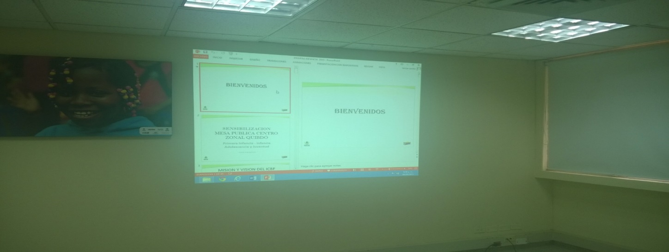
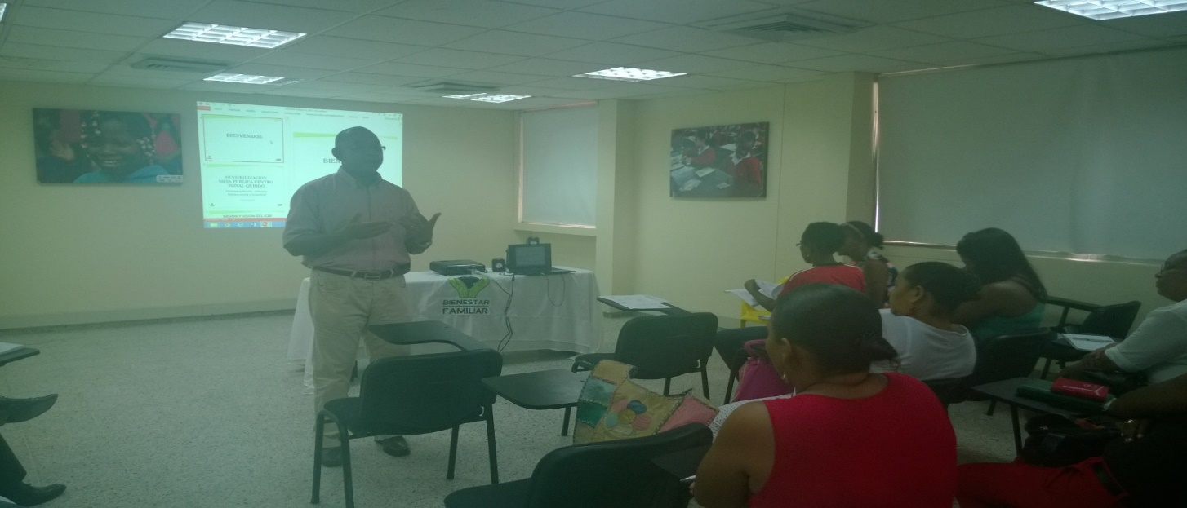
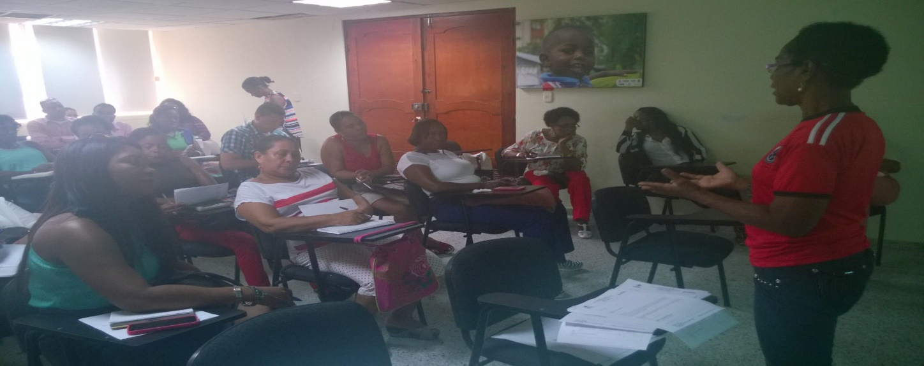

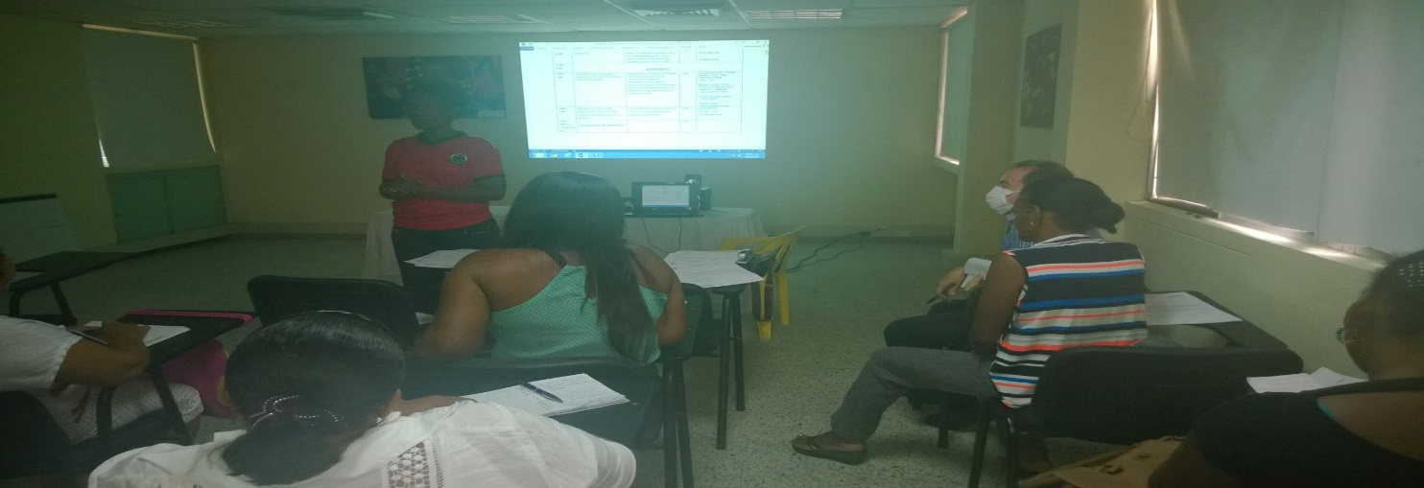
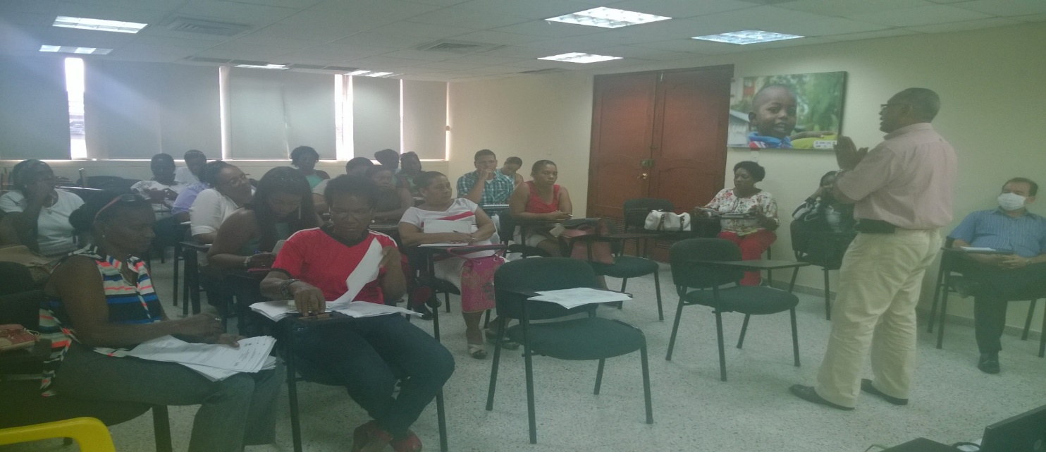
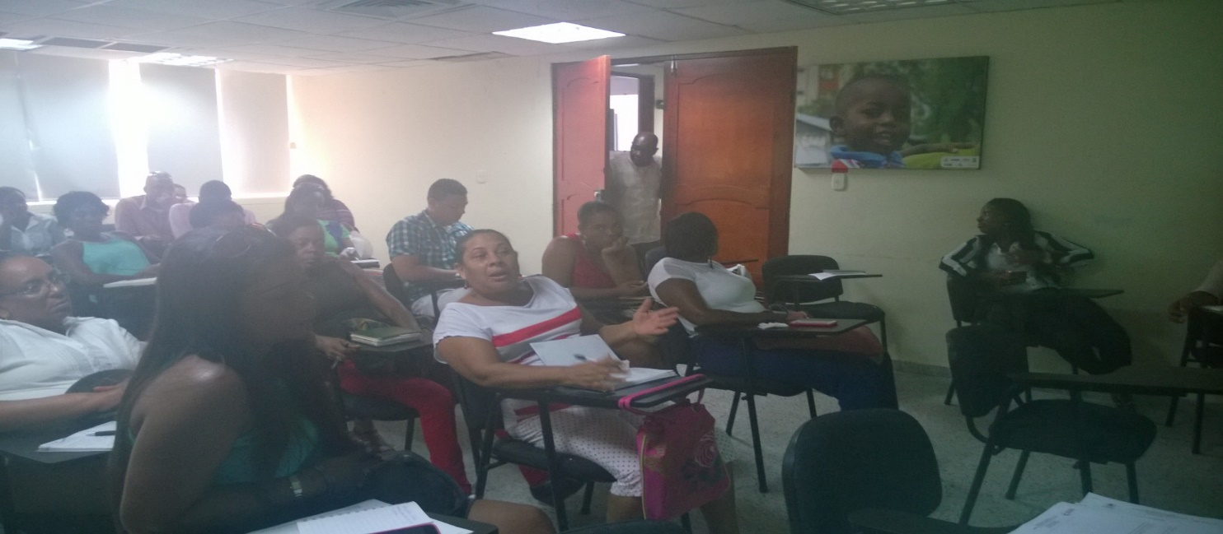

Mesa de sensibilización niños y niñas

